Министерство образования и науки Республики Хакасия
МОУ «Средняя общеобразовательная школа № 10»

Необыкновенное вещество вода
(интегрированный урок биологии и химии).
Общественный смотр знаний.

Автор:
Учитель высшей категории, Отличник Просвещения
Медведкина Ольга Петровна

Абакан - 2005
Урок на тему «Необыкновенное вещество вода»
(интегрированный урок биологии, химии).
Общественный смотр знаний.
Цель: Обобщить, систематизировать, проверить знания учащихся по теме «Физические свойства воды, вода в природе, значение воды в жизни живой и неживой природы, круговорот воды в природе».
Оборудование урока: таблицы, картины, препараты (кровь, желудочный сок, аскарида, лягушка), аквариумные рыбки, крысы, плоды, аудио и видео материалы.
Содержание урока:
Какой только вода не бывает на свете. 'Есть вода морская, а есть речная, озерная, ключевая, мертвая и живая, питьевая и индустриальная, колодезная и водопроводная, дождевая и болотная. 'Есть даже вода тяжелая, а есть вода веселая, солнечная и пресная, привозная и местная, целебная, лечебная, волшебная, талая, большая и малая, срочная проточная, чистая и грязная ну в общем разная!
Да, вода бывает очень и очень разной. Она может быстро бежать в ручейке, плескаться в море, становится холодными льдинками и горячими каплями пара. (Вот почему мы ее называем волшебной и необыкновенной.

Вода (на мотив русской народной песни)

Я Вода, вода, вода
Я Вода, вода, вода
Я бегу играю,
Но в большие холода
Но в большие холода
Сильно замерзаю.
Становлюсь снежинкой я
Становлюсь снежинкой я
Инеем колючим,
Снег валится на поля,
Снег валится на поля
Из тяжелой тучи.
Я прозрачным стану льдом
Я прозрачным стану льдом
Он блестит и колется,
Эскимосам целый дом
Эскимосам целый дом
Из ледышек строится.
Африканец у огня
Африканец у огня
Долго удивляется,
Кипяток в его горшке
Кипяток в его горшке
В пар вдруг превращается.
Я и лед, и снег, и пар,
Я и лед, и снег, и пар,
Триедино братство,
Береги и стар и мал
Береги и стар и мал
Водное богатство.

Загадки о воде:
1. Чего в гору не выкатить?
В решете не унести?
В руках не удержать?

2. Много меня пропал бы мир, мало меня пропал бы мир.

3. Книзу лечу капелькой, а кверху невидимкой?
Учитель:

Вы слыхали о воде?
Говорят она везде!
В луже, в море, в океане
И в водопроводном кране.
Как сосулька замерзает,
В дом туманом к нам вползает,
На плите у нас кипит,
Паром чайника шипит.
Растворяет сахар в чае,
Мы ее не замечаем,
Мы привыкли, что вода
Наша спутница всегда!
Без нее нам не умыться
Не наесться, не напиться!
Смею вам я доложить
Без воды нам не прожить!

AQUA OMNIA SUNT - «вода существует везде», на нашей планете нет ни одного естественного тела, которое было бы лишено воды. Все живое и неживое на Земле содержит воду. Удивительное вещество вода, а между тем, вода явление аномальное. Загадки воды таятся в строении ее молекулы и межмолекулярной структуре. Вода стоит вне закона.
А что нам гласит закон?
«Свойства химических элементов, а также формы и свойства их химических соединений находятся в периодической зависимости от величины их молекулярной массы»
Задание №1. Назовите все аномалии воды.
Учитель: В древности в Греции и Риме существовали водные часы, вода помогала человеку измерять время. Наше жюри имеет водное табло (1 балл - 1 бульк), каждая команда может наглядно увидеть свой результат на табло. А как назывались эти водные часы, вы узнаете, решив ребус (приложение №1) ответ - клепсидра. Выражение «Ваше время истекло» пришло к нам из Древней Греции.
Путешественница поет:

Ах, чудак, ах чудак, путник тот,
Он большой чемодан в путь берет
А я беру с собой в дорогу
Лишь всего: на день хлеба
И немного H₂O
А нависнет если туча на плечо
Я спою ей эту песню, ни о чем
А я беру с собой в дорогу
Лишь всего: на день хлеба
И немного H₂O.
Ни о чем, от чего, почему
Все потом, все потом сочиню.
А я беру с собой в дорогу
Лишь всего: на день хлеба
И немного H₂O
Задание № 2. У вас на столах лежат картины хорошо известные каждому туристу, перечислите свойства Н₂О, которые вы увидели на этих картинах художников пейзажистов ( Команда 1- картины заката, рассвета, тумана на реке. Команда 2 – иней на деревьях, разрушение гор- выветривание, лед на реке. Команда 3- жук водомерка на поверхности воды, морские течения, березовая роща.) 1. Вода имеет огромное значение для климата - хранитель и переносчик тепла ( тепловые характеристики воды) 2.Атмосферная влага- теплое одеяло, окутывающее нашу Землю. 3.Моря и океаны- естественный теплообменник, влияющий на климат в приморских районах. 4.Крупные реки, морские течения влияют на климат суши. 5. Жизнь в водоемах зимой( лед легче воды) 6.Разрушение горных пород( расширение воды при замерзании) 7. Жук-водомерка ходит по воде, как посуху, благодаря поверхностному натяжению. 8. Вода поднимается от корней к верхушкам деревьев, благодаря капиллярности.

В природе путешествует Н₂О
Она не исчезает никогда.
То в снег превратится, то в лед,
Растает и снова в поход.
По горным вершинам, широким долинам,
Вдруг в небо взорвется, дождями вернется,
Вокруг оглянись, в природу вглядись
Вас окружает везде и всегда,
Это волшебное чудо – вода!

Задание № 3.Вода- труженица, у нее много дел и обязанностей. Она строит сушу и разрушает горы, переносит на себе корабли, опускается на землю теплым туманом, поливает ее теплым дождем, укрывает снегом. Но что бы не делала вода, в каком бы состоянии ни была- она всегда в пути. Это путешествие-« круговорот воды в природе». Кто быстрее составит схему «Круговорот воды в природе», по одному человеку из команды.
(приложение № 2)
Учитель:
Люблю я воду ведь она живая
Послушай, как глоссирует ручей,
Когда весною скорость развивая
Он осуждает карканье грачей.
Вода, вода…
Во- первых и в последних
Она твой друг, какую не возьми
Вода – наш великолепный собеседник,
Когда нельзя поговорить с людьми.
Задание № 4. Какое свойство Н2О объединяет все эти предметы. Каково ее значение в жизни живых организмов.
1A. Аскарида, ромашка, персик, плод млекопитающего.
Значение: поддержание формы.
Свойство: полная не сжимаемость.
2Б. Кровь, лимфа, желудочный сок, рыба в воде, арбуз. Значение: растворение веществ, среда для химических реакций. Свойство: благодаря полярности молекул, вода хороший растворитель.
3B. Рыба, лягушка, сустав млекопитающего, плевральная полость, околосердечная сумка.
Значение: смазывающие свойства, уменьшение трения. Свойство: благодаря водородным связям - вязкость.
Учитель: В народных поверьях жабы , крысы, черные коты, змеи, филины - непременные атрибуты ведьм и колдунов. Шекспир в трагедии «Макбет» так описывается приготовление ведьминского зелья:
(Танцуют ведьмы)

Сестры в круг! Бурлит вода
Яд и нечисть – все туда
Жаба, что в земле сырой
Под кладбищенской плитой
Тридцать лет копила слизь
Первая в котле варись!

Ведьма 1: Что представляет собой ядовитая слизь жабы? Правы ли невежественные люди, которые обвиняют жаб в распространении бородавок, агрессивности, чудодейственности, опасной ядовитости. Каково значение слизи для жизни живых организмов?
Ведьма 2: Старинная легенда гласит, что крокодил, съевший свою жертву, проливает при этом слезу, оплакивая ее. Как на самом деле объяснить это явление? Что такое пот, слезы? Какой состав они имеют? И как потеет мой черный кот? Это о нем говорят, что черный кот сулит при встрече англичанину и французу удачу, а для русского – он плохая примета.

Ведьма 3:Широко распространено выражение «беден, как церковная крыса» лишний раз говорит, как мы плохо знаем этих животных. Где бы крыса ни жила, пусть даже в церкви, она всегда богата, она всегда живет хорошо. В Китае крыса - символ богатства. Крысы уничтожают не только продукты питания, они могут грызть доски, металл, экектроизоляцию, питаться травой, нередко едят самые неподходящие вещи: кости, кору, бумагу, ткани. Как объяснить это явление? Назовите состав желудочного сока?
Задание № 5. Что хотел сказать художник своими рисунками? (приложение № 3)
1. Картина «Русалка».( Расширение Н₂О при замерзании, лед легче Н2О, теплоизолятор)
Вода защищает водоемы (жизнь животных в водоемах зимой).
Вопрос: Сколько молекул воды в океане? (одна). Все молекулы соединены в сплошную единую пространственную сетку за счет водородных связей.
2. Картина «Космонавт». Поверхностное натяжение, силы межмолекулярного сцепления стягивают жидкость в кабине космического корабля в шар, поверхность которого минимальна.
Вопрос: Почему же говорят, что на Земле вода не имеет постоянной формы тела? (на Земле форма искажена земным притяжением).
- Картина «Курорт на Мертвом море».
Концентрация солей на Мертвом море 25 - 27 %, 30 - 34%. Рыба заплывающая в Мертвое море через минуту погибает. Такая вода выталкивает купающихся наверх, словно пробку, можно принять удобное положение и даже почитать газету.
Вопрос: Можно ли бегать по поверхности воды? (можно) много жуков, водомерки, ящерица василиск.
Задание № 6. Водный бумеранг. Учитель дает неверное определение свойств воды, а ученики должны вернуть бумеранг с правильным ответом.
- Вода великий распределитель холода на Земле.
Вода великий распределитель тепла. Морские течения и реки сильно влияют на климат прилегающих к ним участков суши, атмосферная влага - теплое одеяло, окутывающее Землю.
- Вода плохой растворитель.
Вода хороший растворитель. Она способна растворить любую горную породу. Вода ни когда не бывает чистой, ни в природе, ни в лаборатории нельзя получить абсолютно чистую воду.
- Вода не может быть источником энергии.
Вода древнейший источник энергии, водяное колесо мельниц, гидроэлектростанции.
- Плодородие почвы не зависит от воды.
Сила плодородия в воде, русские приметы о воде.
- Вода великий разрушитель.
Вода великий созидатель, соединяясь с SiO₂ - создает загадочный мир опала.
- Вода не имеет памяти.
Вода способна набирать и хранить информацию. Вода встречает нового человека; «Святая вода» - серебряная имеет свойство убивать микробов; водные источники - исцеляют от недугов; по русским поверьям крещенская вода имеет лечебные свойства.
7. Вода скульптор и художник.
«Вода»
Себя в искусстве пробует вода:
В саду цветы слепила изо льда,
Перенесла их в музыку капели.
Потом на светлом зеркале пруда
Рисует их масками акварели …
Добьется же предельной простоты
Когда живые напоит цветы.
Задание № 7. «Разговоры на дне». Посмотрите театр-экспромт, послушайте наших героев, и продолжите их диалог.
1. «Плотва и окунь».
- Ты, что Окунь, задумался? Юлишь, рот разеваешь, глаза выпучиваешь.
Подожди голубчик, выведу я тебя на чистую воду.
- Сделай Плотва одолжение. Век помнить буду. Выведи меня на чистую воду, в плавники поклонюсь. Мне бы к родникам студеным, полыньям широким, а то мне ... ... душно подо льдом стало, задыхаюсь, от этого и рот разеваю и глаза выпучиваю.

2. «Выхухоль и лягушка».
- Смотрю на тебя, Лягушка, и кровь в жилах стынет! Звери на зиму меховые шубы надели,
птицы - пуховые телогрейки. Одна ты, как была нагишом, так и осталась. Вот скрутит тебя
от холода.
- Не скрутит, Выхухоль! Я такую шубу надену - не хуже меховой и пуховой. И теплая и
мягкая.
Из чего же твоя шуба будет?
- А из ...
...воды! Нырну под воду, как под теплую перинку, да и до весны и просплю.
3. «Елец и Сельдь».
- Что ты Елец все губами шевелишь разве можно, без конца воду пить, и пить.
- А я и не пью, я дышу, просто перегоняю воду через жабры, нам не зачем пить, наше тело и без того сильно пропитывается водой.
- А мы живем всю жизнь как бы в рассоле. И если мы морские рыбы не пили, то заживо бы
засолились.
- Но ведь морская вода очень соленная, как ты Сельдь ее пьешь?
- А у нас в жабрах есть ...
... «опреснительный прибор», удаляющий соль.
Задание № 8. Озвучить фрагмент фильма о воде. Показываются фрагменты видеофильма без звука, команды озвучивают фрагменты.
Подведение итогов.
Учитель:
«Вода это жизнь – гласит старая восточная мудрость. Древние китайские философы приписывали воде высшие моральные человеческие качества»
© Вода - бесцветная и прозрачная в этом ее чистота.
© Вода - мягкая и чистая, она смывает с человека грязь - в этом ее гуманность.
© На вид вода темная, на самом деле вода прозрачная, в этом проявляется ее совершенство.
© Когда сосуд уже наполнен, то воды добавить нельзя, в этом ее справедливость.
© Вода постоянно течет и останавливается там, где росная поверхность, в этом ее скромность.
© Когда она обнимает вас в летнем пруду среди вечерней прохлады, в этом ее нежность.
Вода: Если не хочешь болеть, чихать и сморкаться, лекарства глотать и микстуру, ты должен холодной водой по утрам обливаться ... Да здравствуют водные процедуры! Если желаешь быть грязным и чумазым, немытым, чтобы прическа была как на грядке рассада, то ванна и баня, бассейн и душ должны быть забыты. Если ты хочешь быть сильным, бодрым, красивым, веселым, умелым должен, ты подружится с водою, ТО есть СО МНОЮ.

Приложение № 1
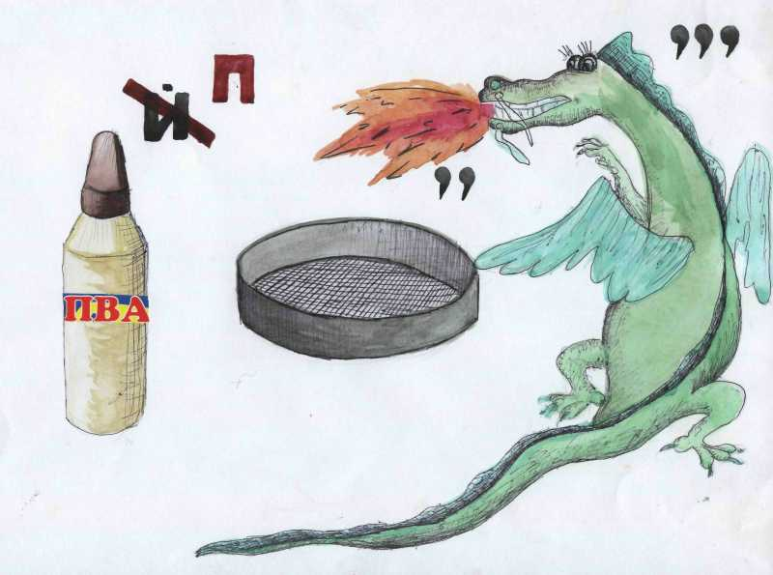

Приложение № 2

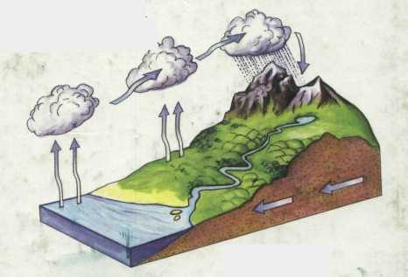
Приложение № 3
